**Развивающий кубик для развития мелкой моторики**

Куб для развития мелкой моторики рук изготовлен из эластичного поролона, который обшит яркой разноцветной тканью *(размеры 20*20см.)* На поверхности модуля закреплены различные многофункциональные детали: молния, замок-карабин, пуговицы, шнуровка, клапан на *«липкой»* ленте. Главная цель игры с *«Кубом»* - это развитие мелкой моторики рук ребенка. Игры и занятия с использованием разных деталей дидактического *«Куба»* формируют ловкость и согласованность движений пальцев, сенсорные координации в системе *«глаз-рука»*, в результате чего повышается работоспособность ребенка, его внимание и умственная активность, происходит стимуляция интеллектуальной и творческой деятельности. Застегивание пуговиц, шнуровка деталей, завязывание и развязывание узлов – тонкая и кропотливая работа для рук ребенка, которая развивает внимание, наблюдательность, логическое мышление, усидчивость.

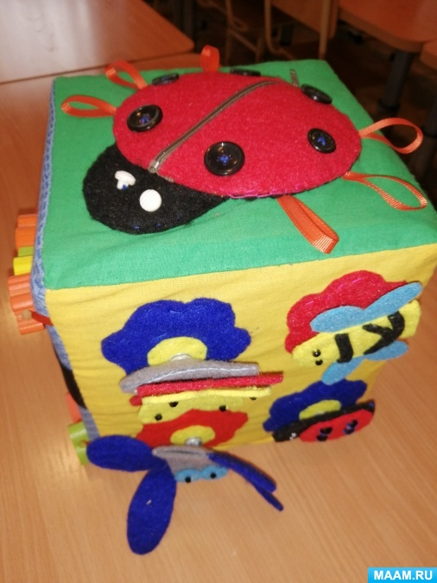

1. Одна сторона куба это шнуровка.

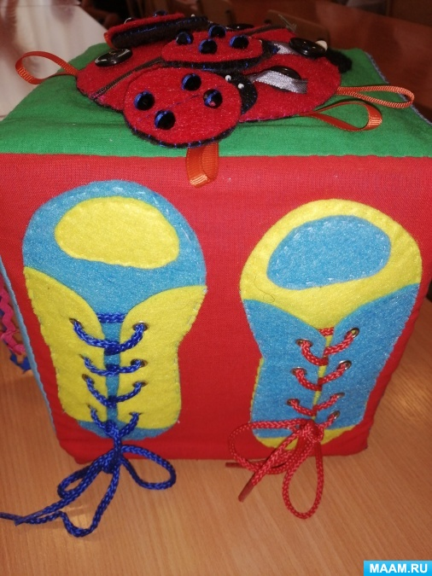

2. На следующей стороне божья коровка-карман, в котором находятся маленькие божьи коровки с петельками для пристегивания к пуговицам. Для развития мелкой моторики, а также закрепление порядкового счета.

3. Счеты для развития мелкой моторики и закрепления порядкового счета.

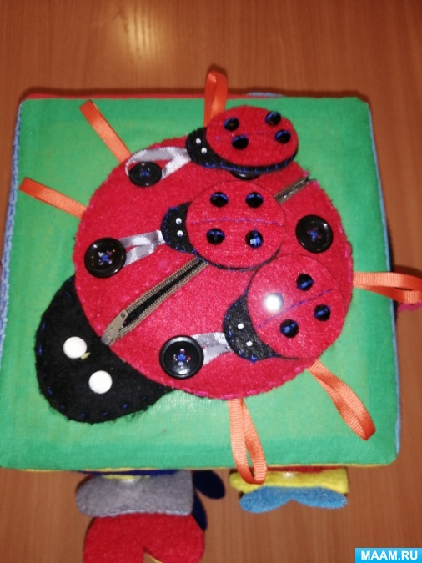4. Голодный пингвиненок с рыбками.

5. Пальчиковый театр - насекомые.

